अध्याय—1 (Unit 1)
समुच्चय (Sets)
बहुविकल्पीय प्रश्न (MULTIPLE CHOICE QUESTIONS) 1 MARK QUESTION
Q1. | समुच्चय A = {1, 2, 3, 4, 5} व समुच्चय B = {3, 4, 7, 8} का सर्वनिष्ठ होगा।  The Intersection of sets A = {1, 2, 3, 4, 5} and B = {3, 4, 7, 8} is.  (A) {1, 2, 3, 4} (B) {3, 4, 5}  (C) {3, 4} (D) ϕ
Q2. | निम्न छायांकित भाग प्रदर्शित करता है।  What do the shaded parts represent in the given Venn Diagrams?  (A) (A ∩ B) ∪ (B ∩ C) (B) A ∩ B ∩ C  (C) A ∪ B ∪ C (D) (A − B) ∪ (B − C) A B C  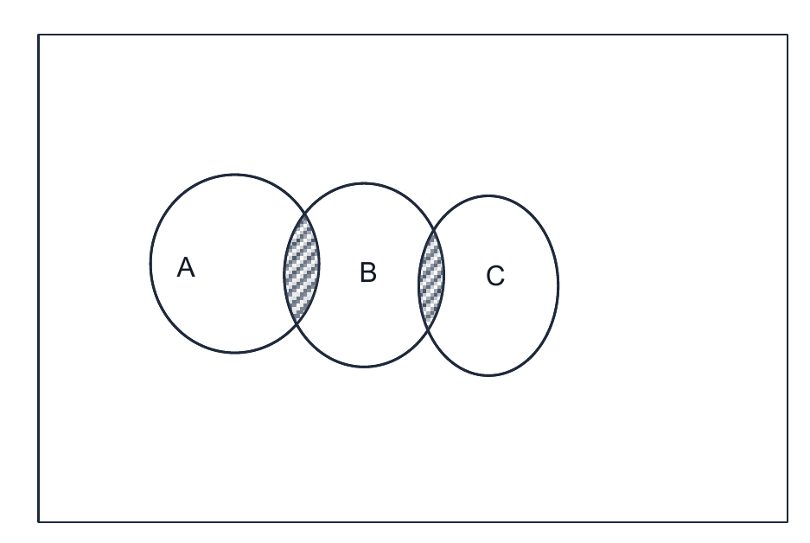
Q3. | अंतराल (−3, 0) समुच्चय निर्माण विधि के रूप में प्रदर्शित होगा।  Interval (−3, 0) in set builder form.  (A) {x : x ∈ R, −3 < x < 0} (B) {x : x ∈ R, −3 ≤ x < 0}  (C) {x : x ∈ R, −3 < x ≥ 0} (D) {x : x ∈ R, −3 ≤ x ≥ 0}
Q4. | यदि A = {x : x एक पूर्णांक है जहाँ − 3 < x < 2}  If A = {x : x is an integer and − 3 < x < 2}  (A) A = {−2, −1, 0, 1, 2} (B) A = {−2, −1, 0, 1, 2, 3}  (C) A = {−3, −2, −1, 0, 1, 2} (D) A = {−2, −1, 0, 1}
Q5. | यदि A = {1, 2, 3, 4, 5} हो तब घात समुच्चयों की संख्या  The Number of Power Set of A = {1, 2, 3, 4, 5}  (A) 16 (B) 14  (C) 32 (D) 10
रिक्त स्थान की पूर्ति कीजिए (FILL IN THE BLANKS) 1 MARK QUESTION
Q1. | समीकरण x2 + x + 2 = 0 का हल समुच्चय _________  Solution Set of equation x2 + x − 2 = 0 _________
Q2. | समुच्चय A = {1, 4, 9, 16, 25, … } का समुच्चय निर्माण रूप _________  Set Builder form of the set A = {1, 4, 9, 16, 25, … } is _________
Q3. | समुच्चय {x : x एक धनात्मक पूर्णांक जहाँ x2 < 40} का रोस्टर रूप होगा _________  Write the set {x : x is a positive integer and x2 < 40} in the roster form. _________
Q4. | यदि A = {1, 2, 7} तथा B = {1, 4, 9} तब A ∩ B = ________ होगा।  If A = {1, 2, 7} and B = {1, 4, 9} then A ∩ B = ________
Q5. | A = {ϕ, 1, {1, 2}} का घात समुच्चय __________ होगा।  Power set of A = {ϕ, 1, {1, 2}} is __________
लघु उत्तरीय प्रश्न (03 अंक के प्रश्न) SHORT ANSWER QUESTION (03 MARKS QUESTION)
Q1. | यदि A = {3, 6, 9, 12, 15, 18, 21}, B = {4, 8, 12, 16, 20} तथा C = {2, 4, 6, 8, 10, 12, 14, 16}, हो तब ज्ञात कीजिए A − B, B − C.  Find A − B and B − C if A = {3, 6, 9, 12, 15, 18, 21}, B = {4, 8, 12, 16, 20} and C = {2, 4, 6, 8, 10, 12, 14, 16}.
Q2. | यदि U = {1, 2, 3, 4, 5, 6, 7, 8, 9}, A = {2, 3, 4} तथा B = {2, 4, 6, 8} हो तब ज्ञात कीजिए (A ∪ B)′.  If U = {1, 2, 3, 4, 5, 6, 7, 8, 9}, A = {2, 3, 4} and B = {2, 4, 6, 8} then find (A ∪ B)′.
Q3. | समीकरण x2 + 5x + 6 = 0 के हलों को रोस्टर रूप में लिखें।  Write the solution set of the equations x2 + 5x + 6 = 0 in roster form.
Q4. | यदि A = {1, 3, 5} , B = {5, 6, 7, 8} तथा C = {7, 8, 9} हो तो सिद्ध कीजिए की (A ∪ B) ∪ C = A ∪ (B ∪ C) ।  If A = {1, 3, 5} , B = {5, 6, 7, 8} and C = {7, 8, 9} then prove that (A ∪ B) ∪ C = A ∪ (B ∪ C) .
Q5. | यदि A = {x : x is a natural number and multiple of 3} और B = {x : x एक प्राकृ तिक संख्या है जो की 6 से छोटी है} तब A ∪ B ज्ञात करें।  If A = {x : x is a natural number and multiple of 3} and B = {x : x is a natural number less than 6} find A ∪ B .
Q6. | दिखाइए कि शब्द "CATARACT" के वर्ण विन्यास के अक्षरों का समुच्चय तथा शब्द "TRACT" के वर्ण विन्यास के अक्षरों का समुच्चय समान है।  Show that the set of letters in the word "CATARACT" and the set of letters in the word "TRACT" are equal.
दीर्घ उत्तरीय प्रश्न (05 अंक के प्रश्न) LONG ANSWER QUESTION (05 MARKS QUESTION)
Q1. | यदि A = {3, 6, 9, 12, 15, 18, 21}, B = {4, 8, 12, 16, 20}, C = {2, 4, 6, 8, 10, 12, 14, 16} तथा D = {5, 10, 15, 20} हो, तो ज्ञात करें - (i) A −  B, (ii) A − C, (iii) C − D, (iv) D − B, (v) AΔB If A = {3, 6, 9, 12, 15, 18, 21}, B = {4, 8, 12, 16, 20}, C = {2, 4, 6, 8, 10, 12, 14, 16} and D = {5, 10, 15, 20} then find (i) A − B, (ii) A − C, (iii) C − D, (iv) D − B, (v) AΔB
Q2. | यदि प्राकृ तिक संख्याओं के समुच्चयों को सार्वत्रिक समुच्चय के रूप में लिया जाए तब नीचे दिए गए समुच्चयों के पूरक ज्ञात करें - (i) {x : x एक प्राकृ तिक सम संख्या है} (ii) {x : x एक धनात्मक 3 का गुणन है} (iii) {x : x + 5 = 8}  If taking the set of natural number as the universal set, write down the complements of the following set - (i) {x : x is an even natural number} (ii) {x : x is a positive multiple of 3} (iii) {x : x + 5 = 8}
Q3. | वेन आरेख बनाइए (i) (A ∪ B)′ (ii) (A ∩ B)′ (iii) A′ ∩ B′  Draw Venn diagram (i) (A ∪ B)′ (ii) (A ∩ B)′ (iii) A′ ∩ B′
Q4. | निम्नलिखित समुच्चयों में से कौन सा युग्म असंयुक्त है? (i) {1, 2, 3, 4} और {x : x ∈ N , 4 ≤ x ≤ 6} (ii) {a, e, i, o, u} और {c, d, e, f } (iii) {x : x एक सम पूर्णांक है} और {x : x एक विषम पूर्णांक है}  Which paired sets are disjoint (i) {1, 2, 3, 4} and {x : x ∈ N , 4 ≤ x ≤ 6} (ii) {a, e, i, o, u} and {c, d, e, f } (iii) {x : x is even integer} and {x : x is odd integers}
Q5. | दिखाईए की निम्न चार प्रतिबंध तुल्य है - (i) A ⊂ B, (ii) A − B = ∅, (iii) A ∪ B = B,  (iv) A ∩ B = A Show that the given four condition are equivalent - (i) A ⊂ B, (ii) A − B = ∅, (iii) A ∪ B = B, (iv) A ∩ B = A
अध्याय—2 (Unit 1)
सबंध एवं फलन (Relations and Functions)
बहुविकल्पीय प्रश्न (MULTIPLE CHOICE QUESTIONS) 1 MARK QUESTION
Q1. | यदि (x + 1, y − 2) = (3, 1) हो तो x व y का मान -  If (x + 1, y − 2) = (3, 1) then value of x and y ?  (A) x = 2, y = 4 (B) x = 2, y = 3  (C) x = 3, y = 2 (D) none of them.
Q2. | फलन f (x) = sin x एक प्रकार हैं।  What type of function is function f (x) = sin x.  (A) Odd function (B) Even function  (C) Polynomial function (D) non of them.
Q3. | फलन 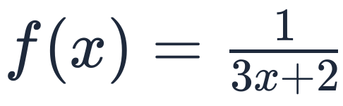 का प्रांत होगा।  The domain of the function 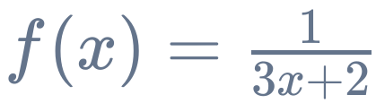 is?  (A) 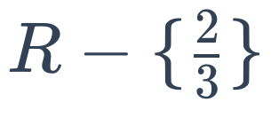 (B) R  (C) 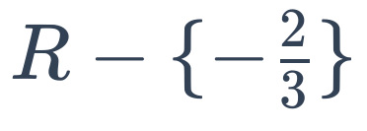 (D) non of them.
Q4. | यदि 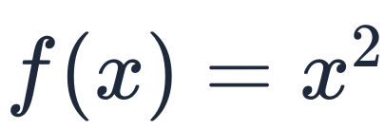 हो तब 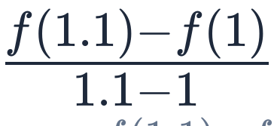 का मान होगा।  If 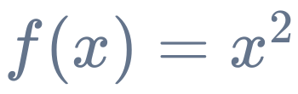 then value of 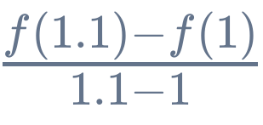.  (A) ∞ (B) 25  (C) 1.111 (D) 2.1
Q5. | यदि A = {x, y, z} तथा B = {1, 2} तब A से B में कु ल संबंधो की संख्या होगी।  Let A = {x, y, z} and B = {1, 2} then find the total number of relation from A to B.  (A) 68 (B) 32  (C) 64 (D) 6
Q6. | यदि f (x) = x2 है, तो f (2) का मान क्या है?  If f (x) = x2, then what is the value of f (2)?  (A) 2 (B) 4  (C) 6 (D) 8
Q7. | यदि R = {(1, 2), (2, 3), (3, 4)} है, तो R का डोमेन क्या है?  If R = {(1, 2), (2, 3), (3, 4)}, then what is the domain of R?  (A) {1, 2, 3} (B) {2, 3, 4}  (C) {1, 2, 3, 4} (D) {1, 3, 4}
Q8. | यदि f (x) = 1 है, तो f (x) का डोमेन क्या है?  x If f (x) = ,1 then find the domain of f (x) x  (A) R (B) R − {0}  (C) R − {1} (D) R − {−1}
Q9. | यदि f (x) = ∣x∣ है, तब f (−3) का मान क्या है?  If f (x) = ∣x∣, then what is the value of f (−3)?  (A) 3 (B) 3  (C) 0 (D) 1
Q10. | यदि f (x) = x + 1, g(x) = 2x − 3 तब f + g होगा?  If f (x) = x + 1, g(x) = 2x − 3 then f + g?  (A) x2 − 4 (B) 2f + 2g  (C) 3x − 2 (D) N.O.T.
लघु उत्तरीय प्रश्न (03 अंक के प्रश्न) SHORT ANSWER QUESTION (03 MARKS QUESTION)
Q1. | यदि समुच्चय A = 1, 2, 3, 4, 5, 6 पर परिभाषित एक संबंध R इस प्रकार हैं की R = (x, y) : y = x + 1 तब संबंध R ज्ञात कर डोमेन और रेंज भी ज्ञात करे।  If a relation R from A to A is define by R = (x, y) : y = x + 1 where A is A = 1, 2, 3, 4, 5, 6 then find R and its domain and range.
Q2. | फलन f (x) = 3 + 4 sin x का परिसर ज्ञात करे।  Find the range of f (x) = 3 + 4 sin x
Q3. | फलन f (x) = x2 +3x+5 का प्रांत ज्ञात करे।  x2 −5x+4 Find the domain of f (x) = x2 +3x+5 x2 −5x+4
Q4. | फलन f (x) = 1 का प्रांत ज्ञात करे।  x+2 Find the domain of f (x) = 1 x+2
Q5. | फलन f (x) = 9 − x2 का परिसर ज्ञात करे।  Find the range of f (x) = 9 − x2
Q6. | दिए गए चित्र को देखकर P से Q के बीच संबंध का समुच्चय निर्माण विधि तथा रोस्टर विधि दोनो में ही लिखे।  Show the following figure and write the relation between P and Q in both set-builder form and roster form.  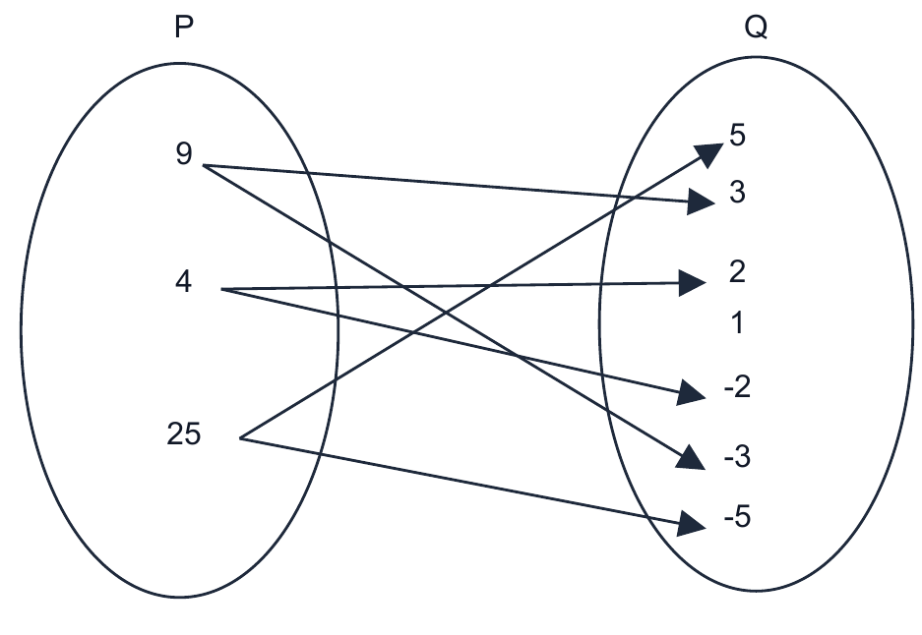
Q7. | फलन f (x) = 1 − x का ग्राफ खिंचे।  Draw the graph for f (x) = 1 − x
Q3. | फलन f (x) = x का ग्राफ खिचे।  Draw the graph for f (x) = x
Q9. | संबंध R = {(x, x + 5) : x ∈ {0, 1, 2, 3, 4, 5}} का प्रांत व परिसर ज्ञात करें।  Determine the domain and range of the relation R defined by R = {(x, x + 5) : x ∈ {0, 1, 2, 3, 4, 5}}.
अध्याय—3 (Unit 1)
त्रिकोणमितीय फलन (Trigonometric Functions)
बहुविकल्पीय प्रश्न (MULTIPLE CHOICE QUESTIONS) 1 MARK QUESTION
Q1. | 25∘ का मान रेडियन में -  Value of 25∘ in radian .  (A) 5π 36 36 (B) 3π  (C) 5π (D) none of them.
Q2. | 40∘20′ का मान रेडियन में -  Value of 40∘20′ in radian .  (A) π 2 540 (B) 121π  (C) 5π (D) none of them.
Q3. | π रेडियन का मान अंश में -  6 Value of π radian in degree . 6  (A) 25∘ (B) 30∘  (C) 60∘ (D) 90∘
Q4. | \operatorname{cosec}(-1410^\circ) का मान होगा।  Value of \operatorname{cosec}(-1410^\circ)  (A) \frac{2}{3} (B) 2  (C) \frac{1}{2} (D) \infty
Q5. | tan(330∘) का मान होगा -  Value of tan(330∘)  (A) \frac{1}{\sqrt{3}} (B) 1  (C) -\frac{1}{\sqrt{3}} (D) -1
Q6. | यदि tan(x) = 3/4 तब sin x व cos x के मान होंगे?  If tan x = 3/4 then value of sin x and cos x.  (A) sin x = 3/5, cos x = 4/5 (B) sin x = 4/5, cos x = 3/5  (C) sin x = 2/5, cos x = 3/5 (D) sin x = 1/5, cos x = 2/5
Q7. | \sin(765^\circ) = ?  absent  (A) 1 (B) -1  (C) \frac{1}{\sqrt{2}} (D) -\frac{1}{\sqrt{2}}
Q8. | 2 \cos x \cdot \cos y = ?  absent  (A) cos(x + y) + cos(x − y) (B) cos x + cos y  (C) cos(x + y) − cos(x − y) (D) sin(x + y) + sin(x − y)
Q9. | \sin\frac{31\pi}{3} = ?  absent  (A) 3 − 2 2 (B) 3  (C) − 1 (D) 0 2
Q10. | \tan\frac{19\pi}{3} = ?  absent  (A) \sqrt{3} (B) -\sqrt{3}  (C) 0 (D) \infty
लघु उत्तरीय प्रश्न (03 अंक के प्रश्न) SHORT ANSWER QUESTION (03 MARKS QUESTION)
Q11. | cot ( −15π ) का मान ज्ञात करे ।  4 Evaluate value of cot ( −15π ). 4
Q12. | sin(15∘) का मान ज्ञात करे।  Evaluate value of sin(15∘).
Q13. | सिद्ध कीजिए की cos(11∘ )+sin(11∘ ) = tan 56∘  cos(11∘ )−sin(11∘ ) Prove that cos(11∘ )+sin(11∘ ) = tan 56∘ cos(11∘ )−sin(11∘ )
Q14. | सिद्ध कीजिए की cos2 2x − cos2 6x = sin 4x ⋅ sin 8x  Prove that cos2 2x − cos2 6x = sin 4x ⋅ sin 8x
Q15. | सिद्ध कीजिए की tan 3A − tan 2A − tan A = tan 3A ⋅ tan 2A ⋅ tan A  Prove that tan 3A − tan 2A − tan A = tan 3A ⋅ tan 2A ⋅ tan A
Q16. | सिद्ध कीजिए (Prove that) 3 sin π sec π − 4 sin 5π cot π = 1  6 3 6 4 Prove that 3 sin π sec π − 4 sin 5π cot π = 1 6 3 6 4
Q17. | सिद्ध कीजिए (Prove that) sin(x+y) = tan x+tan y  sin(x−y ) tan x−tan y Prove that sin(x+y) = tan x+tan y sin(x−y) tan x−tan y
Q18. | सिद्ध कीजिए (Prove that) cos( π + x) + cos( π − x) = 2 cos x  4 4 Prove that cos( π + x) + cos( π − x) = 2 cos x 4 4
Q19. | tan π का मान ज्ञात कीजिए।  8 Find the value of tan .π 8
Q20. | sin 15∘ का मान ज्ञात कीजिए।  Find the value of sin 15∘.
दीर्घ उत्तरीय प्रश्न (05 अंक के प्रश्न) LONG ANSWER QUESTION (05 MARKS QUESTION)
Q21. | सिद्ध कीजिए की sin 5x−2 sin 3x+sin x = tan x.  cos 5x−cos x Prove that sin 5x−2 sin 3x+sin x = tan x. cos 5x−cos x
Q22. | सिद्ध कीजिए की sin 20∘ sin 40∘ sin 60∘ sin 80∘ = 3 .  16 Prove that sin 20∘ sin 40∘ sin 60∘ sin 80∘ = .3 16
Q23. | सिद्ध कीजिए की sin 12∘ sin 48∘ sin 54∘ = 1 .  8 Prove that sin 12∘ sin 48∘ sin 54∘ = .1 8
Q24. | मान ज्ञात कीजिए tan π .  8 Find the value tan .π 8
Q25. | सिद्ध कीजिए की (cos x + cos y)2 + (sin x − sin y)2 = 4 cos2 x+y  2 x+y Prove that (cos x + cos y)2 + (sin x − sin y)2 = 4 cos2 2 Write some trigonometry formula
अध्याय—4 (Unit 2)
सम्मिश्र संख्याएँ एवं द्विघातिय समीकरण (Complex Numbers and Quadratic Equations)
बहुविकल्पीय प्रश्न (MULTIPLE CHOICE QUESTIONS) 1 MARK QUESTION
Q1. | यदि x + 2i = 3 + yi हो तब x तथा y का मान होगा -  If x + 2i = 3 + yi then value of x and y .  (A) x = 3, y = 2 (B) x = 3, y = 2i  (C) x = 5, y = 7 (D) none of them.
Q2. | i^9 + i^{19} का मान होगा।  Value of i^9 + i^{19} is:  (A) 0 (B) i  (C) -i (D) 1
Q3. | 2 + 3i का मापांक होगा -  Modulas of 2 + 3i is .  (A) 12 (B) 13  (C) 5 (D) − 12
Q4. | −2 + 5i का गुणात्मक प्रतिलोम होगा -  Multiplicative inverse of −2 + 5i is .  (A) 2+5i 29 (B) − 2+5i 29  (C) 25 (D) 29
Q5. | यदि α एवं β दो भिन्न सम्मिश्र संख्याएँ हैं जहा ∣β∣ = 1 तब β−α का मान होगा -  1−αˉβ If α and β are two different complex numbers where ∣β∣ = 1 then value of . β−α 1−αˉβ  (A) 10 (B) 0  (C) 1 (D) 5
रिक्त स्थान की पूर्ति कीजिए (FILL IN THE BLANKS) 1 MARK QUESTION
Q6. | यदि z = 2 + 3i है तो z का संयुग्मी होगा  If z = 2 + 3i then conjugate of z is
Q7. | (5 − 3i)3 का a + ib के रूप में निरूपण  (5 − 3i)3 in the form of a + ib is
Q8. | 2 + 3i का ध्रुवीय रूप  2 + 3i in the polar form
Q9. | (2 + 3i) \times (4 - 5i) = ?  absent
Q10. | a + ib रूप होगा (−5i) × ( 1 i) =  8 Express in the form a + ib, (−5i) × ( 1 i) = 8
लघु उत्तरीय प्रश्न (02 अंक के प्रश्न) SHORT ANSWER QUESTION (02 MARKS QUESTION)
Q11. | (1 − i) − (−1 + 6i) को a + ib के रूप में व्यक्त करे ।  Express (1 − i) − (−1 + 6i) in the form of a+ib.
Q12. | (9 + 8i) − (7i + 3) का संयुग्मी ज्ञात करे ।  Find the conjugate of complex number (9 + 8i) − (7i + 3) .
Q13. | (1 + i)(2i + 1) सरल करे ।  Simplify: (1 + i)(2i + 1) .
Q14. | 5 + 3i का गुणात्मक प्रतिलोम ज्ञात करे ।  Find Multiplicative inverse of 5 + 3i
Q15. | (1 + 3i)3 को a + ib के रूप में व्यक्त करे ।  3 1 3 Express ( + 3i)3 in the form of a+ib.
दीर्घ उत्तरीय प्रश्न (05 अंक के प्रश्न) LONG ANSWER QUESTION (05 MARKS QUESTION)
Q16. | 5+ 2i को a + ib के रूप में व्यक्त करे।  1− 2i Express 5+ 2i into a+ib form. 1− 2i
Q17. | (1 − ) 2 × ( ) 3−4i को a + ib के रूप में व्यक्त करे।  1−4i 1+i 5+i Express (1 − ) 2 × ( 3−4i ) into a+ib form. 5+i 1−4i 1+i
Q18. | यदि z1 = 2 − i, z2 = −2 + i तब निम्न के मान ज्ञात करे। (i) Re( z z1 2 ) (ii) I m( 1 )  z1 z zˉ 1 1 If i, −2 then find the value of (i) z z1 2 (ii) ) 1 z1 = 2 − z2 = + i Re( I m( z ) 1 z zˉ 1 1
अध्याय—5 (Unit 2)
रैखिक असमिकाएँ (Linear Inequalities)
बहुविकल्पीय प्रश्न (MULTIPLE CHOICE QUESTIONS) 0 MARKS QUESTION
Q1. | यदि x एक वास्तविक संख्या है तब x < 2 का हल होगा -  If x is a real number the solution set x < 2 is  (A) (−∞, 2) (B) (0, 2)  (C) (2, ∞) (D) (−∞, 2)
Q2. | असमिका x < 5 का हल यदि x एक वास्तविक संख्या हो तो  Solution set of x < 5, where x is a real number  (A) (−∞, 5) (B) (∞, 5)  (C) [1, 2, 3, 4] (D) [1, 2, 3, 4, 5]
Q3. | वास्तविक संख्या जो 2 से बड़ी तथा 5 से छोटी हो -  Real Numbers, greater than 2 and less than 5 are:  (A) 2 > x > 5 (B) 2 < x < 5  (C) 2 ≤ x ≤ 5 (D) 2 ≥ x ≥ 5
Q4. | असमिका x \ge 8 सही है:  The inequality x \ge 8 is true for:  (A) x \in [8, \infty] (B) x \in [-\infty, 8]  (C) x \in [-\infty, \infty] (D) x \in [8, \infty)
Q5. | निम्न में से कौन असमिका नहीं है?  Which is not an inequality in the following?  (A) ax + b < 0 (B) ax + b > 0  (C) ax + b = 0 (D) ax + b ≤ 0
रिक्त स्थान की पूर्ति कीजिए (FILL IN THE BLANKS) 1 MARK QUESTION
Q6. | असमिका 30x < 200 का हल ________ होगा यदि x एक प्राकृ त संख्या हो।  x is a natural number and inequality 30x < 200 then solution is ________.
Q7. | असमिका 3x − 7 > 5x − 1 का हल समुच्चय ________ होगा, x ∈ R.  Solution set of 3x − 7 > 5x − 1 is ________ if x ∈ R.
Q8. | यदि x एक पूर्णांक हो तब x < 2 का हल समुच्चय ________  If x is an integer then solution set of x < 2 is ________.
Q9. | असमिका 24x ≤ 100 का हल समुच्चय ________ होगा यदि x ∈ N .  Solution set of x if x ∈ N and 24x ≤ 100 ________.
Q10. | असमिका 24x ≤ 100 का हल समुच्चय ________ होगा यदि x ∈ Z.  Solution set of x if x ∈ Z and 24x ≤ 100 ________.
लघु उत्तरीय प्रश्न (02 अंक के प्रश्न) SHORT ANSWER QUESTION (02 MARKS QUESTION)
Q11. | हल करे 4x + 3 < 6x + 7.  Solve that 4x + 3 < 6x + 7.
Q12. | हल करे 5x − 3 < 7.  Solve that 5x − 3 < 7.
Q13. | हल करे 3x − 7 > 5x − 1.  Solve that 3x − 7 > 5x − 1.
Q14. | हल करे 2 ≤ 3x − 4 ≤ 5.  Solve that 2 ≤ 3x − 4 ≤ 5.
Q15. | हल करे 6x−5 ≤ 0.  4x+1 Solve that 6x−5 ≤ 0. 4x+1
अध्याय—6 (Unit 2)
क्रमचय एवं संचय (Permutations and Combinations)
दीर्घ उत्तरीय प्रश्न (04 अंक के प्रश्न) LONG ANSWER QUESTION (04 MARKS QUESTION)
Q1. | यदि P n−1 :n P4 = 1 : 9 हो तो n का मान ज्ञात करे।  3 If P n−1 :n P4 = 1 : 9 then find the value of n. 3
Q2. | अंग्रेजी वर्णमाला के शब्द DAUGHTER के 8 अक्षरो का प्रयोग कर कु ल कितने शब्द बनाए जा सकते हैं जबकि (i) सभी स्वर हमेशा एक साथ रहे। (ii) सभी स्वर एक साथ न रहे।  Find the number of different 8 letters of the word DAUGHTER so that : (i) All vowels occur together. (ii) All vowels do not occur together.
Q3. | अंग्रेजी वर्णमाला के शब्द PERMUTATIONS के 8 अक्षरो का प्रयोग कर कु ल कितने शब्द बनाए जा सकते हैं जबकि (i) सभी शब्द से P प्रारंभ हो तथा S पर समाप्त हो। (ii) सभी स्वर हमेशा एक साथ रहे। (iii) अक्षर P व S के मध्य हमेशा के वल 4 अक्षर हो।  In how many ways can be PERMUTATIONS be arranged if the (i) Words start with P and end with S. (ii) Vowels are all together. (ii) They are always 4 letters between P and S.
लघु उत्तरीय प्रश्न (03 अंक के प्रश्न) SHORT ANSWER QUESTION (03 MARKS QUESTION)
Q4. | यदि ^{2n}C₃ : ^{n}C₃ = 11 : 1 हो तो n का मान ज्ञात करे।  If ^{2n}C₃ : ^{n}C₃ = 11 : 1, find the value of n.
Q5. | दिए गए 14 खिलाड़ियों में से 11 खिलाड़ियों की कीतनी टीमे बनाई जा सकती हैं जबकि (i) टीम में सदैव कै प्टन शामिल हो। (ii) टीम में दो तेज गेंदबाज सदैव शामिल रहें।  In how many ways a cricket team of 11 players out of 14 players can be formed if: (i) Captain is always included ? (ii) 2 fast bowlers are always included ?
Q6. | किसी समतल में दिए गए 15 बिन्दुओं में से 5 बिन्दुओं को लेकर बनाए जा सकते हैं : (i) कितनी सरल रेखाएँ । (ii) कितने त्रिभुज ।  Five points out of 15 points are collinear. If these points be joined then how many : (i) Straight line can be formed ? (ii) triangles be formed ?
अध्याय—7 (Unit 2)
द्विपद प्रमेय (Binomial Theorem)
बहुविकल्पीय प्रश्न (MULTIPLE CHOICE QUESTIONS) 1 MARK QUESTION
Q1. | (x + )1 6 का तीसरा पद होगा -  x The third term of expansion of (x + .)1 6 x  (A) 5 x x2 (B) 5  (C) 15x2 (D) none of them.
Q2. | (1 − 2x)6 के प्रसार में कु ल पदो की संख्या होगी -  Total number of term in the expansion of (1 − 2x)6.  (A) 12 (B) 6  (C) 7 (D) 8
Q3. | (3x + 2y)10 के प्रसार में चौथा पद होगा।  Fourth term of the expansion of (3x + 2y)10.  (A) 10 C3 (3x)3 ⋅ (2x)7 (B) 10 C3 (3x)7 ⋅ (2x)3  (C) 10 C3 (3x)10 ⋅ (2x)10 (D) 10 C3 (3x)3 ⋅ (2x)3
Q4. | 9^{n+1} - 8n - 9 विभाजित होगा:  9^{n+1} - 8n - 9 is divisible by:  (A) 69 (B) 65  (C) 67 (D) 64
Q5. | ( 3+ 2)6 − ( 3 − 2)6 का मान होगा।  Evaluate ( 3 + 2)6 − ( 3 − 2)6.  (A) 0 (B) 396 6  (C) 2 3 (D) 2 2
रिक्त स्थान की पूर्ति कीजिए (FILL IN THE BLANKS) 1 MARK QUESTION
Q6. | (a + b)7 के प्रसार में प्रत्येक पदों में a व b के घातों का योग ______ होगा।  The sum of the exponents of a and b in each term of the expansion of (a + b)7 is ______.
Q7. | (98)5 को द्विपद रूप में लिखते ______।  Write (98)5 in binomial form for calculation ______.
Q8. | n Ck an−k bk का द्विपद प्रसार रूप ______ होगा।  ∑n k=0 ∑n n Ck an−k bk in binomial form is ______. k=0
Q9. | (p + q)6 का मध्य पद होगा ______।  Mid term of (p + q)6 is ______.
Q10. | (1 + 3x)10 का तीसरा पद ______ होगा।  x Third term of ( 1 + 3x)10 is ______. x
लघु उत्तरीय प्रश्न (02 अंक के प्रश्न) SHORT ANSWER QUESTION (02 MARKS QUESTION)
Q11. | प्रसार करे  Find expansion ( 2 x + ) 3 6 3 2x
Q12. | प्रसार करे  Find expansion (x − ) 1 5 3x
Q13. | सिद्ध कीजिए  Prove that ∑n 3r ⋅ C n = 4n r=0 r
Q14. | द्विपद प्रमेय का उपयोग करते हुए मान ज्ञात करे।  Solve by using binomial theorem (99)5
Q15. | द्विपद प्रमेय का उपयोग करते हुए मान ज्ञात करे।  Solve by using binomial theorem (101)4
Q16. | (x − ) 1 10 के प्रसार में 5वाँ पद ज्ञात करे।  2x . ) 1 10 Find the 5th term of expansion (x − 2x
अध्याय—8 (Unit 2)
अनुक्रम तथा श्रेणी (Sequences and Series)
रिक्त स्थान की पूर्ति कीजिए (FILL IN THE BLANKS) 1 MARK QUESTION
Q1. | दिए गए अनुक्रम an = 2n + 5. के प्रथम 3 पद ......................  Find first 3 term of sequence an = 2n + 5 is ......................
Q2. | यदि an = n(n−2) तब a20 होगा ......................  n+3 If an = n(n−2) then a20 ...................... n+3
Q3. | गुणोत्तर श्रेणी 5, 25, 125, ...................... का 10 वाँ पद ......................  10th term of G.P. 5, 25, 125, ......... is ......................
Q4. | श्रेणी 2, 2 2, 4, ... ... .... का ...................... पद 128 होगा ?  ................ term of 2, 2 2, 4, ... ... .... is 128 ?
Q5. | 4 और 16 का गुणोत्तर माध्य ......................  G.M. of 4 and 16 ......................
बहुविकल्पीय प्रश्न (MULTIPLE CHOICE QUESTIONS) 1 MARK QUESTION
Q6. | अनुक्रम 2, 2 2, 4, ... ... का 10 वाँ पद होगा।  The 10th term of the sequence 2, 2 ,2 4, ...., will be  (A) 16 2 (B) 32 2  (C) 64 2 (D) 128 2
Q7. | प्रथम 10 पदों का योग होगा यदि अनुक्रम 2 - 4 + 8 - 16 + ... हो -  The sum of the first 10 terms of the series 2 - 4 + 8 - 16 + ... is :  (A) 682 (B) 682  (C) 2046 (D) 2046
Q8. | गुणोत्तर श्रेणी ,5 ,5 ,5 … का 10वाँ पद  2 4 8 10th term of G.P. ,5 ,5 ,5 … 2 4 8  (A) 5 32 210 (B) 5  (C) 5 211 29 (D) 5
Q9. | संख्या 4 व 9 का गुणोत्तर माध्य होगा -  The geometric mean of the number 4 and 9 is.  (A) 4 (B) 9  (C) 36 (D) 6
Q10. | यदि a_n = 4n - 3 तो a_{17} = ?  If a_n = 4n - 3 then a_{17} = ?  (A) 102 (B) 17  (C) 65 (D) 69
दीर्घ उत्तरीय प्रश्न (05 अंक के प्रश्न) LONG ANSWER QUESTION (05 MARKS QUESTION)
Q11. | किसी गुणोत्तर श्रेणी के तीन क्रमागत पदो का योगफल 13 हैं तथा उनका गुणनफल −1 हैं। तब उनका सार्वनुपात व तीनो पद ज्ञात करे।  12 The sum of three consecutive terms of G.P. is 13 and their product is -1 Find the 12 common ratio and the terms.
Q12. | श्रेणी 5 + 55 + 555 + … के n पदो का योगफल ज्ञात करे।  Find the sum of n terms of the series 5 + 55 + 555 + …
Q13. | दो संख्याओं a व b का A.M. व G.M. क्रमश: 10 व 8 हैं तब संख्याए ज्ञात करे।  The A.M. and G.M. of two positive numbers a and b are 10 and 8 respectively. Find the numbers.
Q14. | यदि दो संख्याओं a व b के A.M. व G.M. का अनुपात m : n हो तब सिद्ध करे − a =  b m+ m2−n2 m− m2−n2 If the ratio of A.M. and G.M. between a and b is m : n then prove that a = b m+ m2−n2 m− m2−n2
Q15. | किसी गुणोत्तर श्रेणी का प्रथम पद 1 हैं तथा उसके तीसरे व पांचवे पद का योग 90 हैं तब उसका सार्वनुपात ज्ञात करें।  The first term of GP is 1. Sum of third term and fifth terms is 90 . Find the common ratio.
अध्याय—9 (Unit 3)
सरल रेखा (Straight Lines)
बहुविकल्पीय प्रश्न (MULTIPLE CHOICE QUESTIONS) 1 MARK QUESTION
Q1. | सरल रेखा की प्रवणता क्या होगी जो धनात्मक X अक्ष से 60∘ का कोण बनाता हो।  Gradient of the line making angle 60∘ from positive direction of axis of X.  (A) \frac{1}{\sqrt{3}} (B) -\frac{1}{\sqrt{3}}  (C) \sqrt{3} (D) none of them.
Q2. | रेखा 3x − 2y + 54 = 0 की प्रवणता होगी?  Gradient of the line 3x − 2y + 54 = 0.  (A) 2 3 2 (B) 3  (C) 54 (D) none of them.
Q3. | रेखा 2x + y − 3 = 0, 5x + ky − 3 = 0 तथा 3x − y − 2 = 0 संपाती हो तो k का मान?  Lines 2x + y − 3 = 0; 5x + ky − 3 = 0 and 3x − y − 2 = 0 are concurrent then value of k?  (A) 4 (B) 2  (C) −2 (D) none of them.
Q4. | रेखा y = 0 तथा y = x के बिच का कोण?  Angle between line y = 0 and y = x.  (A) π 4 3 (B) π  (C) π 2 (D) none of them.
Q5. | रेखाओं y = 5x − 7 तथा y = 5x + 6 के बिच की दूरी?  Distance between lines y = 5x − 7 and y = 5x + 6.  (A) 64 7 (B) 26 2  (C) 13 2 (D) none of them.
रिक्त स्थान की पूर्ति कीजिए (FILL IN THE BLANKS) 1 MARK QUESTION
Q6. | उस रेखा की ढाल ________ होगी जो अक्षों पर समान अंतःखंड काटता है।  The slope of the line is ________ that cuts off equal intercept from the axes is:
बहुविकल्पीय प्रश्न (MULTIPLE CHOICE QUESTIONS) 1 MARK QUESTION
Q7. | रेखाओं 2x + 5y = 7 और 2x − 5y = 9 के लिए कथन सत्य है -  The true statement for the line 2x + 5y = 7 and 2x − 5y = 9 is  (A) समांतर है (Is parallel) (B) संपाती है (Are coincident)  (C) प्रतिच्छे दी है (Are intersecting) (D) लंबवत है (Are perpendicular)
Q8. | रेखा bx + ay = ab द्वारा x अक्ष व y अक्ष पर काटा गया अंतःखंड होगा।  The intercepts cut on the axes by the straight line bx + ay = ab will be.  (A) x = a, y = b (B) x = b, y = a  (C) x = a2, y = b2 (D) x = b2, y = a2
Q9. | यदि रेखाएँ 2x − 3y + k = 0, 3x − 4y − 13 = 0 तथा 8x − 11y − 33 = 0 संगामी है तब k का मान क्या होगा।  If the lines 2x − 3y + k = 0, 3x − 4y − 13 = 0 and 8x − 11y − 33 = 0 are concurrent then value of k.  (A) 20 (B) 7  (C) 7 (D) 20
Q10. | रेखाओं x + y = 1 तथा − x y = 1 के बीच का कोण -  a b b a y y b b Angle between the lines x + = 1 and x − = 1 is a a  (A) tan−1 b a a2 +b2 (B) tan−1 2ab  (C) tan−1 a2 −b2 a2+b2 (D) N.O.T.
लघु उत्तरीय प्रश्न (03 अंक के प्रश्न) SHORT ANSWER QUESTION (03 MARKS QUESTION)
Q1. | बिंदु (−1, 3) से रेखा 3x − 4y − 16 = 0 पर डाले गए लंबपाद का निर्देशांक ज्ञात कीजिए।  Find the coordinates of the foot of the perpendicular drawn from the point (−1, 3) to the line 3x − 4y − 16 = 0.
Q2. | रेखाओं 3x + y = 1 तथा x − 3y = 1 के बीच का कोण ज्ञात कीजिए।  Find the angle between the lines 3x + y = 1 and x − 3y = 1.
Q3. | रेखा 3x − 4y + 2 = 0 के समांतर और बिंदु (−2, 3) से जाने वाली रेखा का समीकरण ज्ञात कीजिए।  Find the equation of the line parallel to 3x − 4y + 2 = 0 and passing through the point (−2, 3).
Q4. | निम्नलिखित समान्तर रेखाओं के बीच की दूरी ज्ञात कीजिए। 15x + 8y − 34 = 0, 15x +  8y + 31 = 0 Find the distance between the following parallel lines: 15x + 8y − 34 = 0, 15x + 8y + 31 = 0
Q5. | सरल रेखा का समीकरण ज्ञात करे जो मूलबिंदु तथा रेखाओं 4x + 3y = 12 व 3x + 4y = 12 के प्रतिछेद बिंदु से होकर जाता हैं।  Find the equation of line which passing through origin and intersection point of lines 4x + 3y = 12 and 3x + 4y = 12.
Q16. | जनसंख्या और वर्ष के निम्नलिखित लेखाचित्र की सहायता से रेखा AB की ढाल ज्ञात कीजिए और इसके प्रयोग से बताइए कि वर्ष 2010 में जनसंख्या कितनी होगी?  Using the given population and year graph, find the slope of line AB and use it to predict the population in the year 2010.  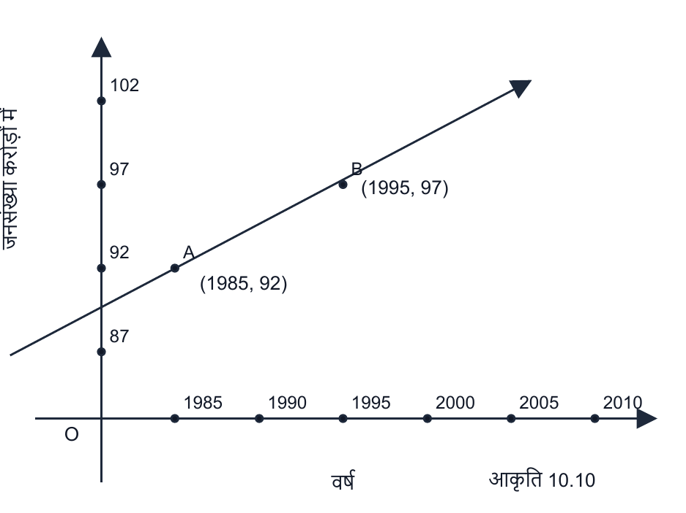
अध्याय—10 (Unit 3)
शंकु परिच्छेद (Conic Sections)
दीर्घ उत्तरीय प्रश्न (04 अंक के प्रश्न) LONG ANSWER QUESTION (04 MARKS QUESTION)
Q1. | वृत्त का समीकरण ज्ञात करे जिसका के न्द्र (2, 2) तथा जो बिन्दु (4, 5) से होकर जाती हैं।  Find the equation of circle whose centr is (2, 2) and which passes through point (4, 5).
Q2. | वृत्त का समीकरण ज्ञात करे जो दोनो अक्षो को धनात्मक दिशाओं में स्पर्श करता हैं तथा रेखा 3x + 2y = 6 को भी स्पर्श करता हैं।  Find the equation of circle which touch both axes in the positive direction and also touches the line 3x + 2y = 6.
Q3. | वृत्त का समीकरण ज्ञात करे जो दिए गए वृत्त x2 + y2 + 10x + 20y + 20 = 0 के समके न्द्रिय हैं तथा बिन्दु (1, 2) से होकर गुजरता हैं।  Find the equation of circle which concentric of circle x2 + y2 + 10x + 20y + 20 = 0 and passing through point (1, 2).
Q4. | वृत्त x2 + y2 − 6x − 4y − 25 = 0 के के न्द्र के निर्देशांक व त्रिज्या ज्ञात करे।  Find the coordinate of centre and radius of circle x2 + y2 − 6x − 4y − 25 = 0.
Q5. | परवलय का समीकरण ज्ञात करे जिसके नाभि के निर्देशांक (−8, −2) तथा नियता का समीकरण y = 2x − 9 हैं।  Find the equation of parabola whose coordinates of focus is (−8, −2) and equation of directrix is y = 2x − 9.
लघु उत्तरीय प्रश्न (03 अंक के प्रश्न) SHORT ANSWER QUESTION (03 MARKS QUESTION)
Q6. | दिए गए परवलय x2 = −16y की नाभि के निर्देशांक, अक्ष, नियता का समीकरण व नाभिलंब जीवा की लंबाई ज्ञात करे।  Find the coordinates of focus, axis, equation of directrix and length of latus rectum of parabola x2 = −16y.
Q7. | दिए गए परवलय y2 = 12x की नाभि के निर्देशांक, अक्ष, नियता का समीकरण व नाभिलंब जीवा की लंबाई ज्ञात करे।  Find the coordinates of focus, axis, equation of directrix and length of latus rectum of parabola y2 = 12x.
Q8. | दिए गए परवलय x2 + 4x + 4y + 16 = 0 की नाभि के निर्देशांक, अक्ष, नियता का समीकरण व नाभिलंब जीवा की लंबाई ज्ञात करे।  Find the coordinates of focus, axis, equation of directrix and length of latus rectum of parabola x2 + 4x + 4y + 16 = 0.
Q9. | दीर्घवृत्त x2 + y2 = 1 की उत्के न्द्रता, नाभि के निर्देशांक, शीर्षों के निर्देशांक, नियता का समीकरण, दीर्घ अक्ष की लंबाई, लघु अक्ष की लंबाई व नाभिलंब जीवा की लंबाई ज्ञात करे।  4 25 Find the eccentricity, coordinates of focus, coordinates of vertex, length of major axis, length of minor axis, equation of directrix and length of latus rectum of ellipse . + = 1 x2y2 4 25
Q10. | दीर्घवृत्त 4x2 + 9y2 = 36 की उत्के न्द्रता, नाभि के निर्देशांक, शीर्षों के निर्देशांक, नियता का समीकरण, दीर्घ अक्ष की लंबाई, लघु अक्ष की लंबाई व नाभिलंब जीवा की लंबाई ज्ञात करे।  Find the eccentricity, coordinates of focus, coordinates of vertex, length of major axis, length of minor axis, equation of directrix and length of latus rectum of ellipse 4x2 + 9y2 = 36.
Q11. | अतिपरवलय y2 − x2 = 1 की उत्के न्द्रता, नाभि के निर्देशांक, शीर्षों के निर्देशांक, नियता का समीकरण, व नाभिलंब जीवा की लंबाई ज्ञात करे।  9 27 Find the eccentricity, coordinates of focus, coordinates of vertex, equation of y2 directrix and length of latus rectum of hyperbola 9 − x2 = 1. 27
Q12. | अतिपरवलय x2 + 2x − y2 + 5 = 0 की उत्के न्द्रता, नाभि के निर्देशांक, नियता का समीकरण, व नाभिलंब जीवा की लंबाई ज्ञात करे।  Find the eccentricity, coordinates of focus, equation of directrix and length of latus rectum of hyperbola x2 + 2x − y2 + 5 = 0.
दीर्घ उत्तरीय प्रश्न (04 अंक के प्रश्न) LONG ANSWER QUESTION (04 MARKS QUESTION)
Q1. | अतिपरवलय x2 + 2x − y2 + 5 = 0 की उत्कें द्रता, नाभि के निर्देशांक, नियता का समीकरण और नाभिलम्ब की लंबाई ज्ञात कीजिए।  Find the eccentricity, coordinates of focus, equation of directrix and length of latus rectum of hyperbola x2 + 2x − y2 + 5 = 0.
अध्याय—11 (Unit 3)
त्रि-विमिय ज्यामिति का परिचय (Introduction to Three Dimensional Geometry)
रिक्त स्थान की पूर्ति कीजिए (FILL IN THE BLANKS) 1 MARK QUESTION
Q1. | बिंदु (1, 2, 3) की y-अक्ष से लंबवत् दूरी  Perpendicular distance of the point (1, 2, 3) from the y-axis is
Q2. | x-अक्ष पर उस बिंदु के निर्देशांक जो बिंदु (1, −2, 3) से 29 इकाई की दूरी पर स्थित है।  The coordinates of the point on the x-axis that is at a distance of 29 from the point (1, −2, 3) is
Q3. | निम्न बिंदुओं के अष्टांश बताइए। i) (1, 5, −2) = ii) (−2, 3, 5) =  Determine the octants of the following points: i) (1, 5, −2) = ii) (−2, 3, 5) =
Q4. | बिंदुओं (3, 2, 5) (−1, 2, −1) का मध्य बिंदु का निर्देशांक  The coordinates of the midpoint of the points (3, 2, 5) and (−1, 2, −1) is
Q5. | बिंदुओं (3, 2, 5) (−1, 2, −1) का मध्य बिंदु का निर्देशांक  The coordinates of the midpoint of the points (3, 2, 5) and (−1, 2, −1) is
बहुविकल्पीय प्रश्न (MULTIPLE CHOICE QUESTIONS) 1 MARK QUESTION
Q6. | YZ समतल में स्थित बिंदु का x-निर्देशांक होगा -  The x co-ordinate of any point on the YZ-plane is-  (A) Positive (B) Negative  (C) Zero (D) None of these
Q7. | बिंदु (α, β, γ) का YZ समतल से दूरी -  The perpendicular distance of the point (α, β, γ) from the YZ-plane is:  (A) α (B) ∣α∣  (C) β2 + γ2 (D) N.O.T
Q8. | x अक्ष पर स्थित बिंदु का निर्देशांक होगा -  Co-ordinate of a point situated on the x axis  (A) (0, 0, b) (B) (a, 0, 0)  (C) (0, 0, c) (D) (a, b, c)
Q9. | बिंदु (3, 4, 5) की x अक्ष से लंबवत दूरी -  The perpendicular distance of the point P (3, 4, 5) from x-axis is :  (A) 41 Unit (B) 34 Unit  (C) 25 Unit (D) N.O.T.
Q10. | बिंदु (5, 4, 3) का xz-समतल से लंबवत दूरी -  The perpendicular distance of the point (5, 4, 3) from the xz plane is  (A) 3 (B) 4  (C) 5 (D) 0
लघु उत्तरीय प्रश्न (03 अंक के प्रश्न) SHORT ANSWER QUESTION (03 MARKS QUESTION)
Q11. | दर्शाइए कि बिंदु (0, 7, 10), (−1, 6, 6) और (−4, 9, 6) एक समकोण त्रिभुज के शीर्ष हैं।  Show that the points (0, 7, 10), (−1, 6, 6), and (−4, 9, 6) are the vertices of a right- angled triangle.
Q12. | समतल YZ पर स्थित एक बिन्दु के निर्देशांक ज्ञात करे जो बिंदुओं A(2, 0, 3), B(0, 3, 2) और C(0, 0, 1) से समदुरस्थ हैं।  Find the point on YZ plane which is equidistant from the points A(2, 0, 3), B(0, 3, 2) and C(0, 0, 1).
Q13. | त्रिभुज का कें द्रक (1, 1, 1) है। यदि शीर्ष A और B के निर्देशांक (3, −5, 7) और (−1, 7, −6) हैं। शीर्ष C के निर्देशांक ज्ञात कीजिए।  The centroid of a triangle is (1, 1, 1). If the coordinates of vertex A and B are (3, −5, 7) and (−1, 7, −6). Find the coordinates of vertex C.
Q14. | सिद्ध कीजिए की बिन्दुऐं (0, 4, 1), (2, 3, −1), (4, 5, 0) और (2, 6, 2) एक वर्ग के शीर्ष के निर्देशांक हैं।  Prove that the points (0, 4, 1), (2, 3, −1), (4, 5, 0) and (2, 6, 2) are the vertices of a square.
Q15. | दिए गए बिन्दुओं (0, 4, 1), (2, 3, −1), (4, 5, 0) को ग्राफ पेपर में दर्शाकर कौन से अष्टांश में है बताइए।  Represent the point (0, 4, 1), (2, 3, −1), (4, 5, 0) in graph paper and find octant of the point.
अध्याय—12 (Unit 4)
सीमा एवं अवकलज (Limits and Derivatives)
बहुविकल्पीय प्रश्न (MULTIPLE CHOICE QUESTIONS) 1 MARK QUESTION
Q1. | मान ज्ञात कीजिए (Evaluate) limx→0 sin ax  sin bx sin ax Evaluate limx→0 sin bx  (A) 1 (B) \frac{a}{b}  (C) \frac{b}{a} (D) 0
Q2. | मान ज्ञात कीजिए (Evaluate) limx→0 1−cos 2x  x2 Evaluate limx→0 1−cos 2x x2  (A) 1 (B) 3x  (C) 2 (D) 0
Q3. | मान ज्ञात कीजिए (Evaluate) limx→0 cos 2x−1  cos x−1 Evaluate limx→0 cos 2x−1 cos x−1  (A) \infty (B) 2x  (C) 2 (D) 4
Q4. | मान ज्ञात कीजिए (Evaluate) limx→π sin(π−x)  π(π−x) Evaluate limx→π sin(π−x) π(π−x)  (A) \pi (B) \pi - x  (C) 2\pi (D) 0
Q5. | मान ज्ञात कीजिए (Evaluate)  Evaluate
Q5. | absent  \lim_{x \to \pi} (5 + x)  (A) 5 + π (B) 5 π  (C) π (D) 0
Q6. | absent  \frac{d}{dx}(\sec x)  (A) sec x. tan x (B) − sec x. tan x  (C) cos x (D) − cos x
Q7. | absent  \frac{d}{dx}(\sin^2 x)  (A) cos2 x (B) −2 cos x  (C) cos 2x (D) none of them.
Q8. | absent  \frac{d}{dx}(\log x + a)  (A) 1 + a x x (B) 1  (C) 1 x+a (D) none of them.
Q9. | absent  \frac{d}{dx}(4^x - 2)  (A) \frac{1+\log_a x}{x} (B) x  (C) \frac{2}{x} (D) none of them.
Q10. | absent  \frac{d}{dx}(x e^x)  (A) ex(x + 1) (B) ex  (C) 0 (D) none of them.
लघु उत्तरीय प्रश्न (02 अंक के प्रश्न) SHORT ANSWER QUESTION (02 MARKS QUESTION)
Q11. | मान ज्ञात कीजिए (Evaluate) limx→4 x2 −4  x−2 x2 −4 Evaluate limx→4 x−2
Q12. | मान ज्ञात कीजिए (Evaluate) limx→5 x3 −125  x−5 Evaluate limx→5 x3 −125 x−5
Q13. | मान ज्ञात कीजिए (Evaluate) limx→0 ax+x. cos x  bsinx Evaluate limx→0 ax+x. cos x bsinx
Q14. | मान ज्ञात कीजिए (Evaluate) limx→∞ ax+b  cx+d Evaluate limx→∞ ax+b cx+d
Q15. | मान ज्ञात कीजिए (Evaluate) limx→∞ x  9x2+1− 1 Evaluate limx→∞ x 9x2+1− 1
Q16. | x के सापेक्ष अवकलन कीजिए (Differentiate with respect to x) x. sin x  Differentiate with respect to x x. sin x
Q17. | x के सापेक्ष अवकलन कीजिए (Differentiate with respect to x) x. sin x  Differentiate with respect to x x. sin x
Q18. | x के सापेक्ष अवकलन कीजिए x2 + log x + ax  Differentiate with respect to x x2 + log x + ax
Q19. | मान ज्ञात कीजिए limx→a (x+3)7/2 −(a+3)7/2  x−a Evaluate limx→a (x+3)7/2 −(a+3)7/2 x−a
Q20. | मान ज्ञात कीजिए limx→5 x4 −625  x3 −125 x4 −625 Evaluate limx→5 x3 −125
Q21. | मान ज्ञात कीजिए limx→0 x cos x−sin x  x2⋅sin x Evaluate limx→0 x cos x−sin x x2⋅sin x
Q22. | मान ज्ञात कीजिए limn→∞ ∑ n2  n3 ∑ n2 Evaluate limn→∞ n3
Q23. | x के सापेक्ष अवकलन कीजिए ex ⋅ tan x  Differentiate with respect to x ex ⋅ tan x
Q24. | x के सापेक्ष अवकलन कीजिए x  1+tan x Differentiate with respect to x x 1+tan x
Q25. | x के सापेक्ष अवकलन कीजिए ex  sin x ex Differentiate with respect to x sin x
अध्याय—13 (Unit 5)
सांख्यिकी (Statistics)
रिक्त स्थान की पूर्ति कीजिए (FILL IN THE BLANKS) 1 MARK QUESTION
Q1. | प्रथम 10 प्राकृ त संख्याओं का माध्य ................. होगा।  The mean of first 10 natural number is .................
Q2. | 2,13,12,5,7,9,16,11,10 माध्यिका ................. होगा।  The median of 2,13,12,5,7,9,16,11,10 is .................
Q3. | यदि प्रसरण 64 है तो मानक विचलन होगा .................  If Variance is 64 then Standard deviation is .................
Q4. | यदि दिए गए आंकड़ों का माध्य x व मानक विचलन 6 है तो प्रसरण गुणांक ................. होगा।  If the given data mean is x and standard deviation is 6 then coefficient of variance is .................
Q5. | मानक विचलन निकालने का सूत्र लिखिए .................  Write formula for standard deviation.
बहुविकल्पीय प्रश्न (MULTIPLE CHOICE QUESTIONS) 1 MARK QUESTION
Q6. | वह प्रेक्षण जो आंकड़ों की परिवर्तनशीलता को व्यक्त करता है कहलाता है:  The Observation that expresses the variability of the data is called:  (A) विक्षेपण की माप (A measure of dispersion)  (B) केंद्रीय प्रवृत्ति की माप (A measure of central tendency)  (C) माध्य की माप (A measure of mean)  (D) इनमें से कोई नहीं (None of these)
Q7. | दिए गए प्रेक्षणों की संख्या का उनके समांतर माध्य से विचलन (Deviation) का बीजगणितीय योग होता है।  The algebraic sum of the deviation of a given number of observations from the arithmetic mean is:  (A) 1 (B) 0  (C) 2 (D) N.O.T.
Q8. | विचलनो के वर्गों का माध्य है -  The mean of the squares of the deviation is:  (A) Deviation (विचलन) (B) मानक (Standard)  (C) माध्य विचलन (Mean Deviation) (D) इनमें से कोई नहीं (N.O.T.)
Q9. | खंडित बारंबारता बंटन के लिए माध्य विचलन ज्ञात करने का सूत्र है -  The formula to find the mean deviation for a discontinuous frequency distribution is:  (A) ∑ f xi i ∑f i=1 i i (B) ∑n f (x i − xˉ)  (C) ∑ni=1 fi∣ xi−xˉ∣ N (D) None of these
Q10. | यदि दिए गए आंकड़ों का प्रसरण 81 है, तो इसका मानक विचलन (Standard Deviation) होगा।  If the variance of given data is 81 then its standard deviation is:  (A) 3 (B) 6  (C) 9 (D) 12
दीर्घ उत्तरीय प्रश्न (04 अंक के प्रश्न) LONG ANSWER QUESTION (04 MARKS QUESTION)
Q11. | दिए गए आंकडो से माध्य विचलन ज्ञात करे।  Find the mean deviation of the given data.  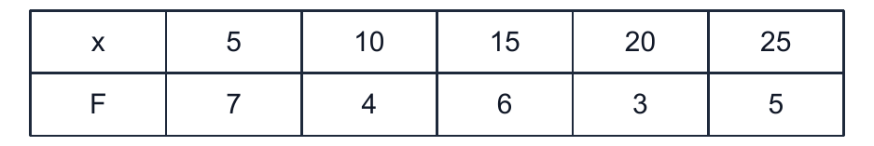
Q12. | दिए गए बारंबारता सारणी के माध्यिका से माध्य विचलन व माध्य विचलन गुणांक ज्ञात करे।  Find the mean deviation and coefficient of mean deviation of the following distribution.  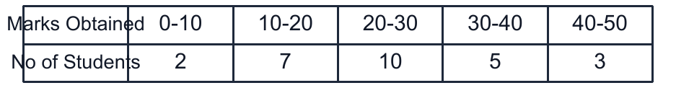
Q13. | दिए गए आंकडो से मानक विचलन ज्ञात करे।  Find the standard deviation of the given data.  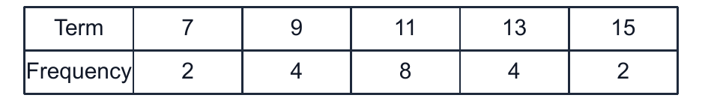
Q14. | दिए गए बारंबारता सारणी के मानक विचलन ज्ञात करे।  Find the standard deviation of the following frequency distribution.  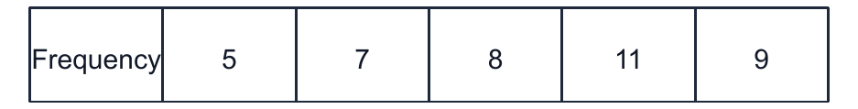
Q15. | किसी कक्षा के 50 छात्रों के तीन विषयों गणित, भौतिकी व रसायनशास्त्र के माध्य व मानक विचलन के ऑकड़े प्रदत्त हैं प्रसरण ज्ञात कर बताइये कौन से विषय का प्रसरण सर्वाधिक व कौन से विषय का न्यूनतम हैं ?  The mean and standard deviation of marks obtained by 50 students in Mathematics, Physics, and Chemistry are given below. Which of the three subjects shows the highest variability in marks and which shows the lowest?  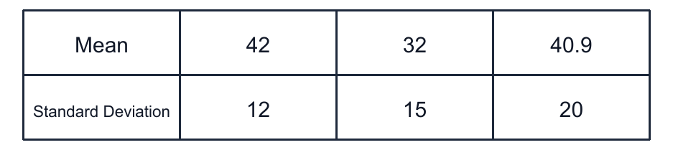
बहुविकल्पीय प्रश्न (MULTIPLE CHOICE QUESTIONS) 0 MARKS QUESTION
Q5. | यदि P (A) = 1 तब P (Aˉ) =?  4 P (Aˉ) If P (A) = 1 then =? 4  (A) 1 2 3 (B) 1  (C) 1 4 4 (D) 3
अध्याय—14 (Unit 5)
प्रायिकता (Probability)
बहुविकल्पीय प्रश्न (MULTIPLE CHOICE QUESTIONS) 1 MARK QUESTION
Q1. | किसी साधारण पासे की एक फे क में उपरी फलक पर 4 से बड़ा अंक आने की प्रायिकता ?  If an ordinary dice thrown then find the Probability of getting number greater than 4.  (A) 1 2 6 (B) 5  (C) 1 3 (D) 1
Q2. | किसी साधारण सिक्के को दो बार उछाला जाता हैं कम से कम एक पुछ आने की प्रायिकता होगी  ? A coin is tossed twice, what is the probability that atleast one tail occurs ?.  (A) 1 2 6 (B) 5  (C) 1 3 (D) 1
Q3. | P (A) = 1 तब P (Aˉ) =?  5 1 P (Aˉ) P (A) = 5 then =?  (A) 1 3 6 (B) 5  (C) 1 30 30 (D) 1
Q4. | P (A) = 0.42, P (B) = 0.48 तब P (A ∩ B) = 0.16, P (notA) =?  P (A) = 0.42, P (B) = 0.48 then P (A ∩ B) = 0.16, P (notA) =?  (A) 0.5 (B) 0.58  (C) 0.52 (D) non of them.
Q5. | P (A) = 0.42, P (B) = 0.48 तब P (A ∩ B) = 0.16, P (A ∪ B) =?  P (A) = 0.42, P (B) = 0.48 then P (A ∩ B) = 0.16, P (A ∪ B) =?  (A) 0.5 (B) 0.58  (C) 0.52 (D) non of them.
रिक्त स्थान की पूर्ति कीजिए (FILL IN THE BLANKS) 1 MARK QUESTION
Q6. | P(A) + P(\bar{A}) = ____?  P(A) + P(\bar{A}) = ____?
Q7. | 0 ≤ P (A) ≤ 1 सत्य है या असत्य? ____  0 ≤ P (A) ≤ 1 is true or false. ____
Q8. | असंभव घटना की प्रायिकता ____ होगी।  The probability of an impossible event is: ____
Q9. | यदि A व B दो परस्पर अपवर्जी घटनाएँ हो तो A ∩ B = ____  If A and B are mutually exclusive events then the true statement is ____
Q10. | किसी पासे के एक फे क में विषम संख्या आने की प्रायिकता = ____  The probability of getting an odd number in a throw of a dice will be ____
लघु उत्तरीय प्रश्न (02 अंक के प्रश्न) SHORT ANSWER QUESTION (02 MARKS QUESTION)
Q11. | एक बैग में 8 काली गेंदे, 6 सफे द गेंदे तथा 5 लाल गेंदे हैं। यदि बैग से यादृच्छया एक गेंद निकाली जाती हैं तो उसके काली या सफे द होने की प्रायिकता ज्ञात कीजिए।  A bag contains 8 black, 6 white and 5 red balls. Find the probability of drawing a black or white ball from it.
Q12. | दो पासो को यादृच्छया उछाला जाता है। उनके ऊपरी फलक पर कम से कम एक 4 आने की प्रायिकता क्या होगी?  Two dice are thrown simultaneously. Find the Probability of getting at least one 4 on uppermost face.
Q13. | दो घटनाएं E और F इस प्रकार हैं की P (not E and not F ) = 0.25 . तब बताइये की घटनाएं E और F क्या परस्पर अपवर्जी हैं?  Two events E and F are such that, P (not E and not F ) = 0.25 . State whether E and F are mutually exclusive or not.
Q14. | एक सिक्के को दो बार उछाला जाता है। अधिक से अधिक एक शीर्ष आने की प्रायिकता होगी।  A coin is tossed two times. Find the probability of getting atmost one head.
Q15. | यदि P (A) = 3 , P (B ) = 1 , P (A ∪ B) ज्ञात करें A व B परस्पर अपवर्जी हैं।  5 5 Two events A and B are mutually exclusive and P (A) = ,3 P (B) = 1 then 5 5 P (A ∪ B) =?
Q16. | यदि 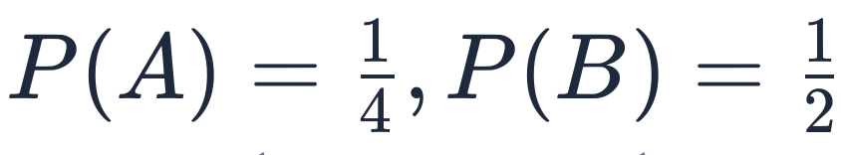 तब 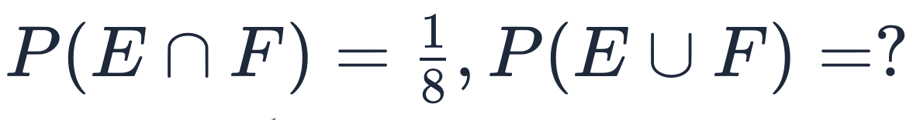  If 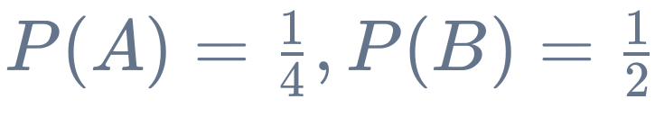 then 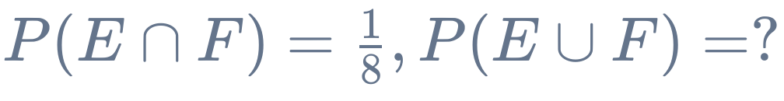
Q17. | 52 ताश के पत्तो की गड्डी से एक ताश का पत्ता यादृच्छया खिंचा जाता हैं तब उसकी प्रायिकता क्या होगी जब-(i) ईंट के पत्ते होने की। (ii) ईक्का न होने की। (iii) एक काले रंग के पत्ते होने की।  One card is drawn from a well shuffled deck of 52 cards. If each outcome is equally likely, calculate the probability that the card will be (i) A dimond (ii) Not an ace (iii) A black card

